

雲端合作社【A00食品類】定型化購物單(6月)
商品名稱 / 特色介紹 |  |  |  | 定價 | 會員  特惠價 | 雲端合作系統  捐助費 |  | 單價 | 數量 | 付款金額 | 備註
A000001東海大學實習牧場 |  |  |  | 共23週每週一瓶(組)，想換口味時，可通知廠商下一週更換，寒暑假可暫停。目前可送貨地區為：原台南市和新市、仁德、歸仁、關廟、新化、善化、永康區，以學校為單位，另外填一張給廠商的訂購總表。  免運費；A000001消費總額小計： 元
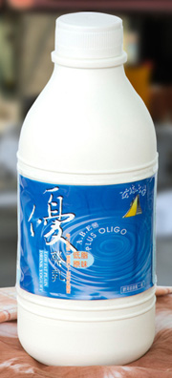 | 0001 | 優酪乳 946ml |  | 2100 | 2050 | 20 |  | 2070
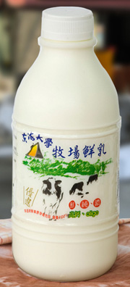 | 0002 | 東海大學牧場鮮乳 946ml |  | 2100 | 2050 | 20 |  | 2070
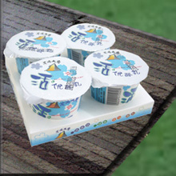 | 0004 | 低脂原味凝態發酵乳 4入/組 |  | 2100 | 2050 | 20 |  | 2070
A000002信東生技 |  |  |  | 消費滿1000元免運費；運費80元；A000002消費總額小計： 元
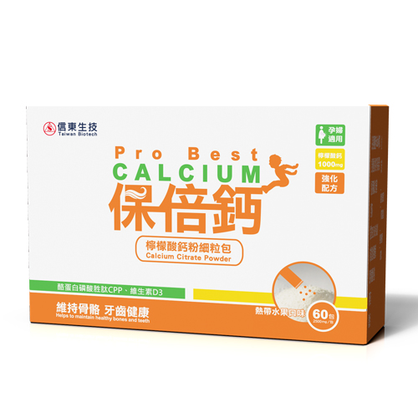 | 0007 | 保倍鈣檸檬酸鈣粉細粉包 60包/盒  (2360/4盒) |  | 3120/四盒/組(單盒等於780 | 2340/四盒/組(單盒等於585 | 20 |  | 2360
 | 0008 | 五味子芝麻錠  (2360/4盒) |  | 3120/四盒/組(單盒等於780 | 2340/四盒/組(單盒等於585 | 20 |  | 2360
A000003彩虹觀食品行—有機專賣店  【推廣姜淑惠醫師養生觀】 |  |  |  | 消費滿2000元免運費；運費100元；A000003消費總額小計： 元
 | 0001 | 高鈣燕麥植物奶850g/罐 |  | 490 | 294 | 20 |  | 314
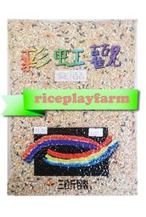 | 0002 | 五穀米(八種穀物調配) 3kg/包  【2包】/組 |  | 560 | 444 | 20 |  | 464
 | 0003 | 糙米 5kg/包  【2包】/組 |  | 520 | 416 | 20 |  | 436
 | 0074 | 有機綠豆（可發芽）1斤/包【2包】/組 |  | 160 | 112 | 10 |  | 122
A000004麻豆農會 |  |  |  | 消費滿1000元免運費；運費80元；A000004消費總額小計： 元
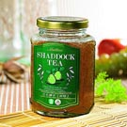 | 0001 | 文旦柚茶-原味  【2罐】/組 |  | 560 | 392 | 10 |  | 402
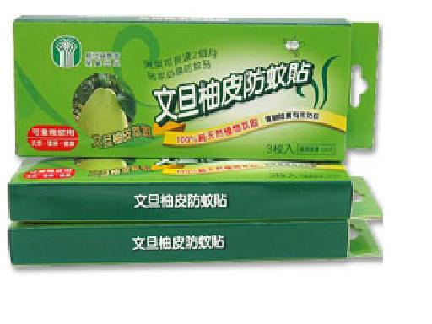 | 0002 | 文旦柚皮防蚊貼(1入3枚)  【2入】/組 |  | 240 | 168 | 10 |  | 178
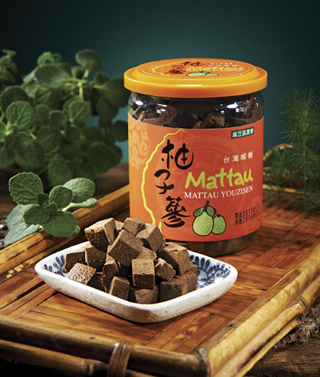 | 0005 | 柚 子 蔘-大  【2罐】/組 |  | 400 | 360 | 10 |  | 370
A000006後壁農會 |  |  |  | 龍崎區、左鎮區、楠西區、南化區因距離較遠，  達30公斤免運費；台南市其他區均免運費。  A000006消費總額小計： 元
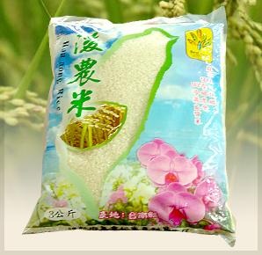 | 0001 | 後農米3kg/包  【2包】/組 |  | 260 | 240 | 10 |  | 250
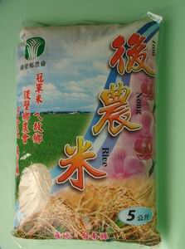 | 0002 | 後農米5kg/包  【2包】/組 |  | 420 | 390 | 10 |  | 400
實際付款總額(含運費)： 元 |  |  | 雲端合作系統捐助費： 元 |  |  |  | 本次訂單消費總額 ： 元

訂購者姓名 |  | 會員卡號 |  | 訂貨日期 | 年 月 日
服務學校 |  |  | 聯絡電話(手機)
送貨地址
登記網址http://www.tneu.org.tw/tneushop/ ※雲端合作系統捐助費:由本會開立捐款收據給會員可為節稅之用。
TEL：06-2511717 FAX：06-2525395 E-mail：tneu001@gmail.com 教師消費․創造盈餘

